**Le code utilisé dans le projet :**

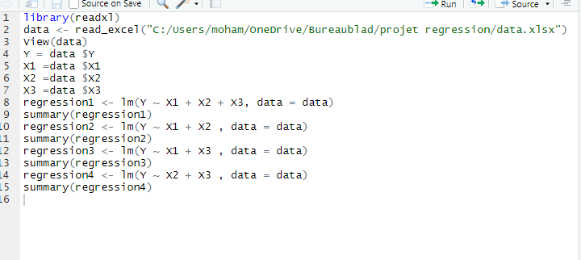

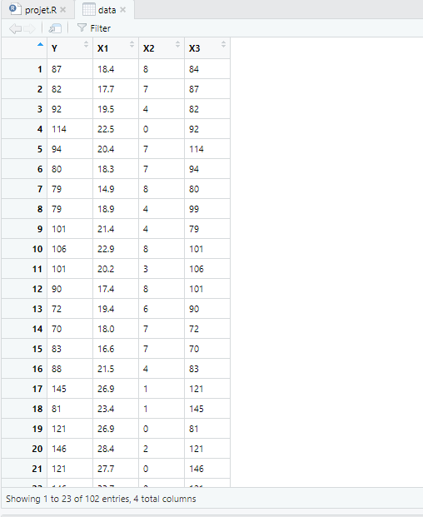

**-On doit comparer les p-value associées à chaque T .**

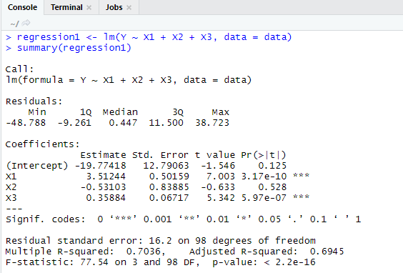

**1)Pour Y = a0+ a1 .X1 +a2. X2+a3.X3 + *epsilon***

On cherche à tester l'hypothèse nulle *H*0 : *aj* = 0 contre l'hypothèse alternative *H*1 :  
*aj non nul* pour *j =(0;* 1*;* 2;3)  
Pour j=0 :  
D'après la figure, on a la valeur de statistique *T* (t value) est -1.546 avec  
P-value= 0.125 *> α* = 0*.*05  
Donc on accepte *H*0 au seuil *α* = 5%. **(a0=0)**

Pour j=1 :  
D'après la figure, on a la valeur de statistique *T* (t value) est 7.003 avec Pvalue= 3.17*×* 10-10 *≤ α* = 0*.*05  
Donc on rejette *H*0 au seuil *α* = 5%. **(a1 est non nul)**

Pour j=2 :  
D'après la figure, on a la valeur de statistique *T* (t value) est -0.633

avec Pvalue= 0.528*> α* = 0*.*05  
Donc on accepte *H*0 au seuil *α* = 5%. **(a2=0)**

Pour j=3 :  
D'après la figure , on a la valeur de statistique *T* (t value) est 5.342

avec Pvalue= 5.97*×* 10-7 *≤ α* = 0*.*05  
Donc on rejette *H*0 au seuil *α* = 5%. **(a3 est non nul)**

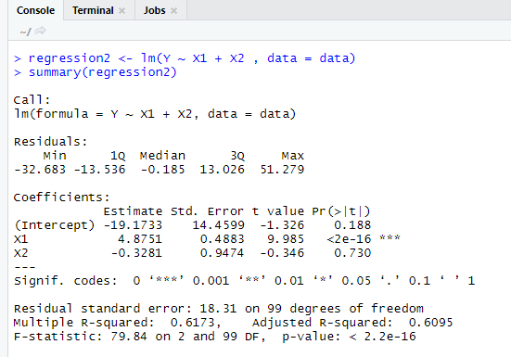

**2) Pour Y = a0+ a1 .X1 +a2. X2 + *epsilon***

On cherche à tester l'hypothèse nulle *H*0 : *aj* = 0 contre l'hypothèse alternative *H*1 :  
*aj non nul*  0 pour *j =(0;* 1*;* 2)  
Pour j=0 :  
D'après la figure ci-dessus, on a la valeur de statistique *T* (t value) est -1.326

avec Pvalue=0.188*> α* = 0*.*05  
Donc on accepte *H*0 au seuil *α* = 5%.  **(a0=0)**

Pour j=1 :  
D'après la figure ci-dessus, on a la valeur de statistique *T* (t value) est 9.985

avec Pvalue= <2*×* 10-16 *≤ α* = 0*.*05  
Donc on rejette *H*0 au seuil *α* = 5%. **(a1 est non nul)**

Pour j=2 :  
D'après la figure ci-dessus, on a la valeur de statistique *T* (t value) est -0.346

avec Pvalue= 0.730 *> α* = 0*.*05  
Donc on accepte *H*0 au seuil *α* = 5%. **(a2=0)**

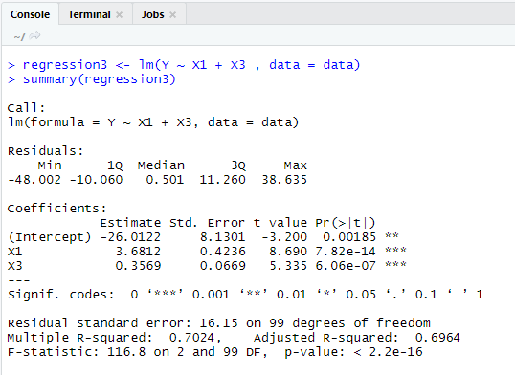

**3)** **Pour Y = a0+ a1 .X1 +a2. X3 + *epsilon***

On cherche à tester l'hypothèse nulle *H*0 : *aj* = 0 contre l'hypothèse alternative *H*1 :  
*aj non nul*  0 pour *j =(0;* 1*;* 2)

Pour j=0 :  
D'après la figure ci-dessus, on a la valeur de statistique *T* (t value) est -3.200

Avec P-value= 0.00185 *≤ α* = 0*.*05  
Donc on rejette *H*0 au seuil *α* = 5%. **(a0 est non nul)**

Pour j=1 :  
D'après la figure ci-dessus, on a la valeur de statistique *T* (t value) est 8.690

Avec P-value= 7.82*×* 10-14 *≤ α* = 0*.*05  
Donc on rejette *H*0 au seuil *α* = 5%. **(a1 est non nul)**

Pour j=2 :  
D'après la figure ci-dessus, on a la valeur de statistique *T* (t value) est 5.335 avec  
P-value= 6.06*×* 10-7 *≤ α* = 0*.*05  
Donc on rejette *H*0 au seuil *α* = 5%. **(a2 est non nul)**

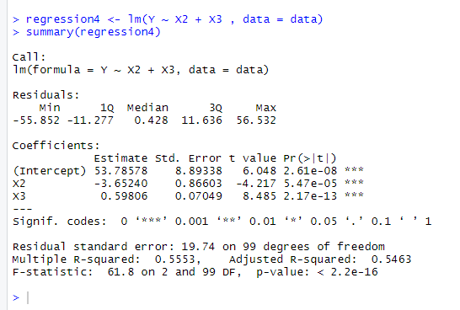

**4)** **Pour Y = a0+ a1 .X2 +a2. X3 + *epsilon***

On cherche à tester l'hypothèse nulle *H*0 : *aj* = 0 contre l'hypothèse alternative *H*1 :  
*aj non nul*  0 pour *j =(0;* 1*;* 2)  
Pour j=0 :  
D'après la figure ci-dessus, on a la valeur de statistique *T* (t value) est 6.048

Avec P-value= 2.61*×* 10-8 *≤ α* = 0*.*05  
Donc on rejette *H*0 au seuil *α* = 5%. **(a0 est non nul)**

Pour j=1 :  
D'après la figure ci-dessus, on a la valeur de statistique *T* (t value) est -4.217

Avec P-value= 5.47*×* 10-5 *≤ α* = 0*.*05  
Donc on rejette *H*0 au seuil *α* = 5%. **(a1 est non nul)**

Pour j=2 :  
D'après la figure ci-dessus, on a la valeur de statistique *T* (t value) est 8.485 avec  
P-value= 2.17*×* 10-13 *≤ α* = 0*.*05  
Donc on rejette *H*0 au seuil *α* = 5%. **(a2 est non nul)**

**-Afin de choisir le bon modèle de régression linéaire multiple, on doit choisir la plus grande valeur de coefficient de détermination ajusté .**

1)Pour le premier modèle ( Y ,X1 ,X2 , X3) :

coefficient de détermination ajusté est = 0.6945

2)Pour le deuxième modèle ( Y ,X1 ,X2 ) :

coefficient de détermination ajusté est = 0.6095

3)Pour le troisième modèle ( Y ,X1 ,X3 ) :

coefficient de détermination ajusté est = 0.6964

4)Pour le quatrième modèle ( Y ,X2 ,X3 ) :

coefficient de détermination ajusté est = 0.5463

-On remarque que la plus grande valeur est dans le troisième modèle ‘ **Y = a0+ a1 .X1 + a2. X3 + epsilon’**.

C’est-à-dire 0.6964 . Donc le troisième modèle est le meilleur modèle.